Министерство образования РТ

Альметьевский нефтяной институт

Кафедра АИТ

# **Лабораторная работа**

*«СОЗДАНИЕ ПРОЕКТА С ИСПОЛЬЗОВАНИЕМ ПРОГРАММЫ GeniDAQ И КОНТРОЛЛЕРОВ СЕРИИ АДАМ-4000»*

Выполнили: студенты гр. 38-61

Хакимов Р.К.

Кузьмина О.И.

Проверил: преподаватель

Тугашова Л. Г.

## Альметьевск 2003

Для создания АСУ ТП НПС использовалась SCADA-система на базе программы GeniDAQ и модульные контроллеры серии ADAM 4000.

**Объём автоматизации колонны ректификации:**

1. Измерение, индикация и регулирование уровня смеси в колонне;
2. Измерение притока нефти на входе в колонну;
3. Измерение притока смеси на рибойлер;
4. Сигнализация и сигнализация предельного уровня смеси.
5. Измерение температуры рибойлера, пара и кубовой жидкости.

При создании АСУ ТП, ввиду отсутствия реальных технологических объектов и процессов, использовались их математические модели.

Проект АСУ ТП под оболочкой SCADA-сиcтемы GeniDAQ представляет собой программно оформленный алгоритм работы системы, разбитый на два вида окона: **TASK** и **DISPLAY**. В окнах TASK задаётся собственно алгоритм функционирования АСУ ТП с помощью готовых программных блоков (объектов программной среды), объединяемых в единую систему посредством линий связи.

В окнах DISPLAY создаётся рабочий интерфейс оператора АСУ ТП, также посредством готовых элементов.

**TASK1 разработчик задач (Task Designer).**

В данном окне используются следующие блоки:

**Basic Script (SCR#)** - блок встроенного средства программирования;

**Tag (Tag*)** - блок-контейнер переменной типа Tag, используется для передачи значения переменной между окнами TASK, DISPLAY;

Блок SCR1служит для формирования текущего значения расхода жидкости на входе в колонну и регулирующего воздействия, Значение расхода выводится в окне DISPLAY1 в блоке Numeric String.

Блок SCR2: здесь формируются значения тепературы жидкости на входе колонны, значение тепературы рибойлера и расхода кубовой жидкости, индикация текущего уровня жидкости в кубовой секции, его сигнализация при аварийной ситуации, расход газа и кубовой жидкости, тепература кубовой жидкости, а также качество смеси. Индикация выводится в окнах DISPLAY1 в блоке Numeric String.

Блок SCR3предназначен для формирования значения тепературы пара и кубовой жидкости на выходе колонны, значение расхода пара, индикация текущего расхода пара и тепературы жидкости в кубовой секции. Индикация выводится в окнах DISPLAY1 в блоке Numeric String

**DISP1 разработчик экрана (Display Designer).**

В данных окнах используются блоки:

**Numeric Control -** блок числового ввода, данные блоки используются для задания величин технологических параметров.

**Numeric String -** блок вывода числовых значений, служит для отображения текущих значений величин: расхода нефти, температуры, уровня в ёмкости.

**ABC (Text String)** - для выведения на экран надписей и обозначений;

## **Indicator -** в данномслучае используется для отображения сигнализации.

**Realtime Trend Graph** ( блок построения графиков в реальном времени) - данный блок позволяет наблюдать за изменением во времени сразу нескольких величин.

**Структура окна Task Designer (TASK1).**

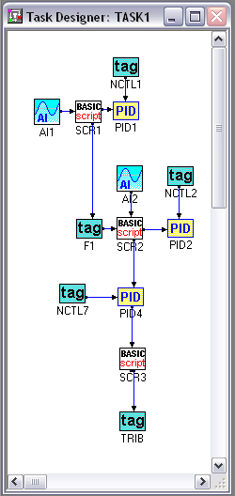

**Структура окна Display Designer (DISP1).**

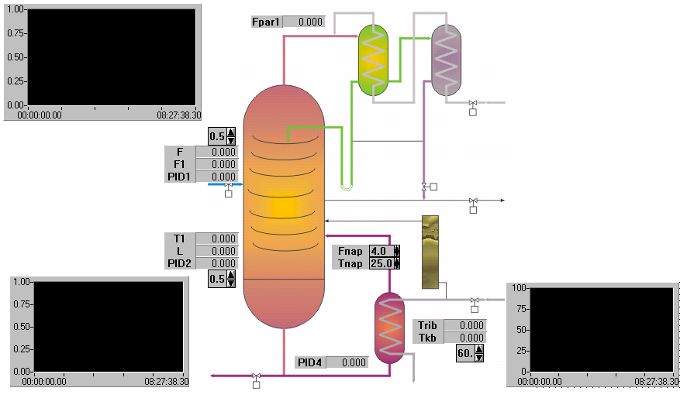

**Описание скриптов:**

**Sub SCR1()**

**F=GetTag("Task1","AI1")**

**Xp=GetTag("Task1","PID1")**

**F1=F+Xp/10**

**Outputf 0, F1**

**End Sub**

**public L, Qpr0, Sum**

**Sub SCR2()**

**T1=GetTag("Task1","AI2")**

**F1=GetTag("virtask","F1")**

**Ffleg=GetTag("Disp1","NCTL5")**

**Tfleg=GetTag("Disp1","NCTL6")**

**Trib=GetTag("virtask","TRIB")**

**Fkb=GetTag("Task1","PID2")**

**Fg=0.553*F1**

**Qpr=F1-Fg+Fkb/4**

**dQpr=Qpr-Qpr0**

**Qpr0=Qpr**

**Sum=Sum+dQpr**

**L=L+0.08*Sum**

**P105=0.985+0.183*Fg**

**Tkb=0.31*Trib+0.28*T1*0.43*F1**

**P29=0.156*Tkb**

**if l>=3 then k=1 else k=0**

**Outputf 0, L**

**Outputf 1, Fg**

**Outputf 2, -Fkb**

**Outputf 3, Tkb**

**Outputf 5, P105**

**End Sub**

**Sub SCR3()**

**Fpar=GetTag("Disp1","NCTL3")**

**Tpar=GetTag("Disp1","NCTL4")**

**Tkb=GetTag("virtask","TKB")**

**Xp=GetTag("Task1","PID4")**

**Fpar1=Fpar+Xp**

**Trib=0.54*Tpar*0.4*Fpar1-0.21*Tkb**

**Outputf 0, Fpar1**

**Outputf 1, Trib**

**End Sub**